TÊN BÀI DẠY: BÀI 3. QUẢN LÍ DỮ LIỆU TRONG MÁY TÍNH
Môn: Tin học lớp: 7
Thời gian thực hiện: 2 tiết (tiết 4,5)
I. Mục tiêu
1. Về kiến thức
- Biết được tệp chương trình cũng là dữ liệu, có thể được lưu trữ trong máy tính.
- Nêu được ví dụ về biện pháp an toàn dữ liệu như sao lưu dữ liệu, phòng chống xâm nhập trái phép và phòng chống virus,…
2. Về năng lực
2.1. Năng lực chung
- Năng lực tự chủ, tự học: Học sinh có khả năng tự đọc sách giáo khoa và kết hợp với gợi ý của giáo viên để trả lời câu hỏi về tệp, thư mục, quản lí dữ liệu
- Năng lực giao tiếp và hợp tác: Học sinh thảo luận nhóm để đưa ra cách tổ chức, quản lí dữ liệu trong máy tính.
- Năng lực giải quyết vấn đề và sáng tạo: Học sinh chỉ ra được các biện pháp bảo vệ dữ liệu trong máy tính.
2.2. Năng lực Tin học
- Thao tác thành thạo với tệp và thư mục: tạo mới, sao chép, di chuyển, đổi tên, xoá tệp và thư mục (Nla).
3. Về phẩm chất
- Học sinh có ý thức trách nhiệm đối với việc sử dụng thiết bị học.
- Có ý thức trong việc bảo vệ an toàn dữ liệu trong máy tính cũng như an toàn thông tin cá nhân.
II. Thiết bị dạy học và học liệu
- Thiết bị dạy học: Máy chiếu, máy tính giáo viên, phiếu học tập
- Học liệu: Sách giáo khoa Tin học 7
III. Tiến trình dạy học
1. Hoạt động 1. Mở đầu (5 phút)
a) Mục tiêu
- Củng cố khái niệm cây thư mục.
- Rèn luyện kĩ năng phân loại dữ liệu, đặt tên thư mục.
b) Nội dung: Hoạt động 1 SGK/13
c) Sản phẩm: Cây thư mục của học sinh
d) Tổ chức thực hiện
Hoạt động của GV và HS | Sản phẩm dự kiến
* GV giao nhiệm vụ học tập  - GV giới thiệu mục đích yêu cầu và tiến trình của hoạt động thảo luận trước lớp.  - Yêu cầu hs hoạt động nhóm (Mỗi nhóm 6 bạn) thảo luận thống nhất kết quả trên giấy A4  - Trả lời câu hỏi  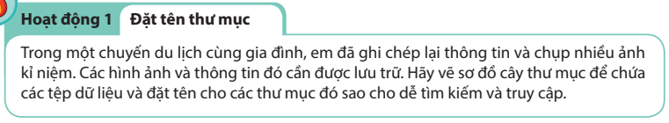  * HS thực hiện nhiệm vụ  - Các nhóm thảo luận bài tập trong phiếu học tập và trả lời câu hỏi theo yêu cầu của giáo viên.  - HS phân công nhóm trưởng, người báo cáo.  - HS thảo luận và vẽ cây thư mục ra giấy (Khuyến khích sử dụng sơ đồ tư duy)  - Hướng dẫn, hỗ trợ: Quan sát các nhóm hoạt động, hỗ trợ các cá nhân hoặc nhóm gặp khó khăn.  * Báo cáo, thảo luận  - GV yêu cầu đại diện nhóm hoàn thành nhanh nhất lên bảng trình bày và trả lời các câu hỏi phản biện.  - HS các nhóm quan sát, lắng nghe, nhận xét và nêu câu hỏi phản biện.  * Kết luận, nhận định  - Giáo viên nhận xét đánh giá mức độ hoàn thành, thái độ học tập và kĩ năng hoạt động nhóm của HS. Từ đó hướng dẫn học sinh nghiên cứu, tìm hiểu nội dung cho hoạt động hình thành kiến thức mới. | * Nội dung:  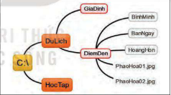
2. Hoạt động 2. Hình thành kiến thức mới (55 phút)
Hoạt động 2.1: Tên tệp và thư mục trong máy tính (13 phút)
a) Mục tiêu
- Học sinh nhận thấy được sự cần thiết phải phân loại dữ liệu, một số lưu ý khi đặt tên thư mục.
- HS được củng cố kiến thức tệp và thư mục trong máy tính
b) Nội dung: Đọc đoạn văn bản trong SGK – 13
c) Sản phẩm: Nội dung bài học hôm nay.
c) Tổ chức thực hiện
Hoạt động của GV và HS | Sản phẩm dự kiến
* GV giao nhiệm vụ học tập 1  - GV giới thiệu mục đích, yêu cầu của hoạt động.  * HS thực hiện nhiệm vụ  - HS đọc đoạn văn bản (SGK – Trang 13) từ đó nêu được nội dung cơ bản đoạn văn bản truyền tải.  * Báo cáo, thảo luận  - HS các học sinh quan sát, lắng nghe, nhận xét.  * Kết luận, nhận định  - Giáo viên nhận xét đánh giá mức độ hoàn thành, thái độ học tập và kĩ năng hoạt động của HS. Từ đó hướng dẫn học sinh nghiên cứu, tìm hiểu nội dung cho hoạt động hình thành kiến thức mới. | Nội dung đoạn văn gồm 3 ý chính:  - Sự cần thiết phải phân loại dữ liệu và tổ chức chúng theo cấu trúc để dễ tìm kiếm.  - Một số lưu ý khi đặt tên tệp và thư mục giúp gợi nhớ và phục vụ mục tiêu tìm kiếm.  - Tệp chương trình máy tính cũng được lưu trữ trong bộ nhớ giống như tệp dữ liệu.  * Ghi nhớ:  - Tên tệp và thư mục cần được đặt sao cho dễ nhớ, cho ta biết trong đó chứa những gì. Điều đó sẽ giúp cho công việc thuận lợi hơn.  - Chương trình máy tính được lưu trữ trên thiết bị nhớ giống như một tệp dữ liệu. Tệp chương trình máy tính.
* GV giao nhiệm vụ học tập 2  - Yêu cầu hs trả lời câu hỏi  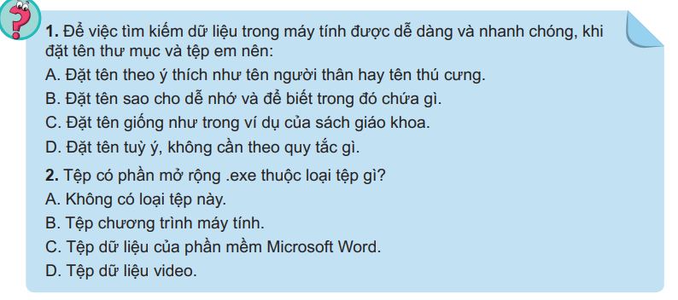* HS thực hiện nhiệm vụ  - Trả lời câu hỏi theo yêu cầu của giáo viên.  - Hướng dẫn, hỗ trợ: Quan sát các học sinh hoạt động, hỗ trợ các cá nhân gặp khó khăn.  * Báo cáo, thảo luận  - GV yêu cầu học sinh trình bày và trả lời các câu hỏi.  - HS các học sinh khác quan sát, lắng nghe, nhận xét và nêu câu hỏi phản biện.  * Kết luận, nhận định  - Giáo viên nhận xét đánh giá mức độ hoàn thành, thái độ học tập và kĩ năng hoạt động của HS. Từ đó hướng dẫn học sinh nghiên cứu, tìm hiểu nội dung cho hoạt động hình thành kiến thức mới. | Đáp án  1 – B  2 – B
Hoạt động 2.2: Các biện pháp bảo vệ dữ liệu (12 phút)
a) Mục tiêu
- Học sinh nhận thấy sự cần thiết phải bảo vệ dữ liệu.
- Đề xuất giải pháp bảo vệ dữ liệu.
- Học sinh biết được các biện pháp để bảo vệ dữ liệu trong máy tính.
- HS được củng cố kiến thức phần mềm ứng dụng
b) Nội dung
- Phiếu học tập số 1
- Tìm những kiến thức được truyền tải trong đoạn văn
c) Sản phẩm: Câu trả lời trên phiếu của học sinh.
d) Tổ chức thực hiện
Hoạt động của GV và HS | Sản phẩm dự kiến
* GV giao nhiệm vụ học tập 3  - Phát phiếu học tập số 1  - Yêu cầu hs hoạt động nhóm (Mỗi nhóm 6 bạn) thảo luận thống nhất kết quả trên giấy A4  - Trả lời câu hỏi:  Trong một chuyến du lịch cùng gia đình, em đã ghi chép lại thông tin và chụp nhiều ảnh kỉ niệm. Các hình ảnh và thông tin đó cần được lưu trữ.  Hãy vẽ sơ đồ cây thư mục để chứa các tệp dữ liệu và đặt tên cho các thư mục đó sao cho dễ tìm kiếm và truy cập.  * HS thực hiện nhiệm vụ  - Các nhóm thảo luận bài tập trong phiếu học tập và trả lời câu hỏi theo yêu cầu của giáo viên.  - Hướng dẫn, hỗ trợ: Quan sát các nhóm hoạt động, hỗ trợ các cá nhân hoặc nhóm gặp khó khăn.  * Báo cáo, thảo luận  - GV yêu cầu đại diện nhóm hoàn thành nhanh nhất lên bảng trình bày và trả lời các câu hỏi phản biện.  - HS các nhóm quan sát, lắng nghe, nhận xét và nêu câu hỏi phản biện.  * Kết luận, nhận định  - Giáo viên nhận xét đánh giá mức độ hoàn thành, thái độ học tập và kĩ năng hoạt động nhóm của HS. Từ đó hướng dẫn học sinh nghiên cứu, tìm hiểu nội dung cho hoạt động hình thành kiến thức mới. | * Nội dung  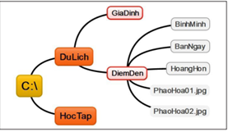
* GV giao nhiệm vụ học tập 4  - Yêu cầu hs hoạt động nhóm (Mỗi nhóm 6 bạn) thảo luận thống nhất kết quả trên giấy A4  - Trả lời câu hỏi:  Câu 1. Tại sao phải bảo vệ dữ liệu máy tính?  Câu 2. Biện pháp nào an toàn để bảo vệ dữ liệu máy tính?  * HS thực hiện nhiệm vụ  - Trả lời câu hỏi theo yêu cầu của giáo viên.  - Hướng dẫn, hỗ trợ: Quan sát các học sinh hoạt động, hỗ trợ các cá nhân gặp khó khăn.  * Báo cáo, thảo luận  - GV yêu cầu học sinh trình bày và trả lời các câu hỏi.  - HS các học sinh khác quan sát, lắng nghe, nhận xét và nêu câu hỏi phản biện.  * Kết luận, nhận định  - Giáo viên nhận xét đánh giá mức độ hoàn thành, thái độ học tập và kĩ năng hoạt động của HS. Từ đó hướng dẫn học sinh nghiên cứu, tìm hiểu nội dung cho hoạt động hình thành kiến thức mới. | Đáp án  - Việc bảo vệ dữ liệu là cần thiết. Bảo vệ tránh sự thất lạc, tránh xâm nhập và tránh bị nhiễm virus máy tính.  - Nên kết hợp các giải pháp bảo vệ dữ liệu: Sao lưu, đặt mật khẩu và chống virus  * Nội dung ghi nhớ:  - Dữ liệu cần được sao lưu thường xuyên lên thiết bị lưu trữ ngoài máy tính chứa dữ liệu gốc để tránh bị mất hoặc bị hỏng dữ liệu.  - Việc đặt mật khẩu cho tài khoản người sử dụng trên máy tính và trên Internet sẽ giúp bảo vệ dữ liệu khỏi sự truy cập trái phép.  - Cần bảo vệ dữ liệu bằng cách không sử dụng phần mềm không rõ nguồn gốc và luôn bật chế độ bảo vệ máy tính của phần mềm diệt virus.
* GV giao nhiệm vụ học tập 5  - Trả lời câu hỏi  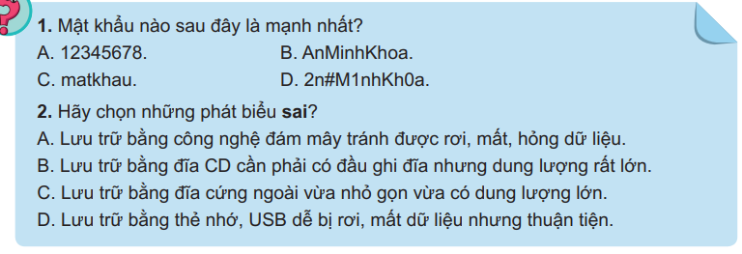  * HS thực hiện nhiệm vụ  - Trả lời câu hỏi theo yêu cầu của giáo viên.  - Hướng dẫn, hỗ trợ: Quan sát các học sinh hoạt động, hỗ trợ các cá nhân gặp khó khăn.  * Báo cáo, thảo luận  - GV yêu cầu học sinh trình bày và trả lời các câu hỏi.  - HS các học sinh khác quan sát, lắng nghe, nhận xét và nêu câu hỏi phản biện.  * Kết luận, nhận định  - Giáo viên nhận xét đánh giá mức độ hoàn thành, thái độ học tập và kĩ năng hoạt động của HS. Từ đó hướng dẫn học sinh nghiên cứu, tìm hiểu nội dung cho hoạt động hình thành kiến thức mới. | Đáp án  Câu 1: D  Câu 2: B, C
Hoạt động 2.3: Thực hành: Quản lí dữ liệu trong máy tính (30 phút)
a) Mục tiêu: Rèn luyện các thao tác cơ bản với thư mục.
b) Nội dung: Thực hành: Quản lí dữ liệu trong máy tính
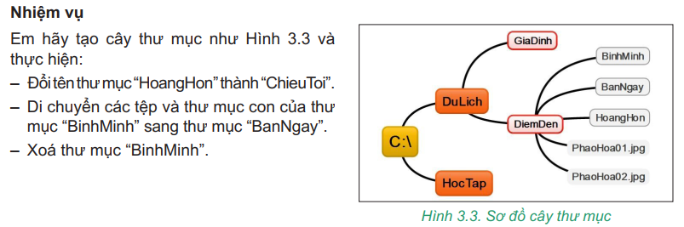
c) Sản phẩm: Bài thực hành của học sinh.
d) Tổ chức thực hiện
Chuyển giao nhiệm vụ: GV giới thiệu mục đích yêu cầu và tiến trình thực hành.
- Thực hiện nhiệm vụ
- HS thực hành cá nhân.
- HS cùng bàn đánh giá chéo lẫn nhau.
- Kết luận, nhận định: GV nhận xét, đánh giá và chuẩn kiến thức.
Hoạt động của GV và HS | Sản phẩm dự kiến
* GV giao nhiệm vụ học tập 6  - GV bố trí số HS thực hành trên mỗi máy (tuỳ điều kiện phòng máy của trường).  - GV phổ biến nhiệm vụ thực hành, yêu cầu cần đạt để cả lớp nắm được  Thảo luận nhóm và đại diện nhóm trả lời, hoàn thành bài tập sau  S thực hiện nhiệm vụ  GV: Quan sát các nhóm hoạt động, hỗ trợ các cá nhân hoặc nhóm gặp khó khăn. Có thể cho phép các em HS khá, giỏi hỗ trợ các bạn trong nhóm để hoàn thành nhiệm vụ nhanh hơn.  HS: Các nhóm thảo luận, thống nhất kết quả, phân công thành viên nhóm chuẩn bị thực hiện kết quả khi hết thời gian quy định thảo luận nhóm.  * Báo cáo, thảo luận  GV: Thông báo hết thời gian hoạt động nhóm. Gọi đại diện các nhóm lên báo cáo kết quả hoạt động.  GV: Yêu cầu các nhóm khác nhận xét, đánh giá và chấm điểm chéo nhau theo phân công của GV.  HS: Nhận xét, đánh giá kết quả hoạt động của nhóm khác.  * Kết luận, nhận định  GV: Nhận xét, đánh giá chung cho kết quả hoạt động của các nhóm. Gv thực hiện trên máy tính và chốt nội dung kiến thức chính và gợi mở để học sinh thực hành lưu địa chỉ các trang web trên thanh Bookmark | 3. Thực hành: Khai thác thông tin trên Internet  Đáp án:  Sản phẩm của học sinh
3. Hoạt động 3: Luyện tập (5 phút)
a) Mục tiêu: Học sinh sử dụng các kiến thức đã học về quản lí dữ liệu trong máy tính để trả lời câu hỏi.
b) Nội dung: Vận dụng kiến thức đã học để làm bài tập
c) Sản phẩm
d) Tổ chức thực hiện
Hoạt động của GV và HS | Sản phẩm dự kiến
* GV giao nhiệm vụ học tập  - Yêu cầu hs trả lời câu hỏi:  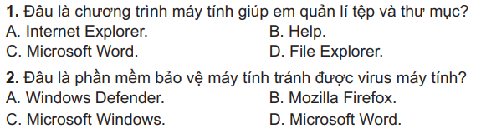 HS thực hiện nhiệm vụ  - Trả lời câu hỏi theo yêu cầu của giáo viên.  - Hướng dẫn, hỗ trợ: Quan sát các học sinh hoạt động, hỗ trợ các cá nhân gặp khó khăn.  * Báo cáo, thảo luận  - GV yêu cầu học sinh trình bày và trả lời các câu hỏi.  - HS các học sinh khác quan sát, lắng nghe, nhận xét và nêu câu hỏi phản biện.  * Kết luận, nhận định  - Giáo viên nhận xét đánh giá mức độ hoàn thành, thái độ học tập và kĩ năng hoạt động của HS. Từ đó hướng dẫn học sinh nghiên cứu, tìm hiểu nội dung cho hoạt động hình thành kiến thức mới. | Đáp án  Câu 1: D  Câu 2: A
4. Hoạt động 4: Vận dụng (10 phút) + KTTX (15 phút)
a) Mục tiêu: Học sinh sử dụng các kiến thức đã học về quản lí dữ liệu trong máy tính để trả lời câu hỏi.
b) Nội dung: Phiếu học tập số 2
c) Sản phẩm: Kết quả điền phiếu của các nhóm..
d) Tổ chức thực hiện
Hoạt động của GV và HS | Sản phẩm dự kiến
* GV giao nhiệm vụ học tập  - Phát phiếu học tập số 2  - Yêu cầu hs hoạt động nhóm (Mỗi nhóm 6 bạn) thảo luận thống nhất kết quả trên giấy A4  - Trả lời câu hỏi:  1. Em hãy lựa chọn một thiết bị lưu trữ để sao lưu thư mục: “DuLich”. Giải thích tại sao em lựa chọn cách sao lưu đó.  2. Sau khi học xong bài này và có thêm các kiến thức về sao lưu, bảo vệ dữ liệu, em có thay đổi cách bảo vệ dữ liệu mà em đã chọn trong hoạt động 2 không? Tại sao?  * HS thực hiện nhiệm vụ  - Các nhóm thảo luận bài tập trong phiếu học tập và trả lời câu hỏi theo yêu cầu của giáo viên.  - Hướng dẫn, hỗ trợ: Quan sát các nhóm hoạt động, hỗ trợ các cá nhân hoặc nhóm gặp khó khăn.  * Báo cáo, thảo luận  - GV yêu cầu đại diện nhóm hoàn thành nhanh nhất lên bảng trình bày và trả lời các câu hỏi phản biện.  - HS các nhóm quan sát, lắng nghe, nhận xét và nêu câu hỏi phản biện.  * Kết luận, nhận định  - Giáo viên nhận xét đánh giá mức độ hoàn thành, thái độ học tập và kĩ năng hoạt động nhóm của HS. Từ đó hướng dẫn học sinh nghiên cứu, tìm hiểu nội dung cho hoạt động hình thành kiến thức mới. | Câu 1: USB. Vì em có thể bảo quản hoặc mang đi và sử dụng máy khác nhanh chóng.  Câu 2: Có. Vì nếu sử dụng cả 3 thì sẽ an toàn hơn là 1.
PHIẾU HỌC TẬP SỐ 1
Trong một chuyến du lịch cùng gia đình, em đã ghi chép lại thông tin và chụp nhiều ảnh kỉ niệm. Các hình ảnh và thông tin đó cần được lưu trữ.
Hãy vẽ sơ đồ cây thư mục để chứa các tệp dữ liệu và đặt tên cho các thư mục đó sao cho dễ tìm kiếm và truy cập.
PHIẾU HỌC TẬP SỐ 2
1. Em hãy lựa chọn một thiết bị lưu trữ để sao lưu thư mục: “DuLich”. Giải thích tại sao em lựa chọn cách sao lưu đó.

2. Sau khi học xong bài này và có thêm các kiến thức về sao lưu, bảo vệ dữ liệu, em có thay đổi cách bảo vệ dữ liệu mà em đã chọn trong hoạt động 2 không? Tại sao?

